



信息学院软件工程系

《计算机网络》实验报告

**题　　目 实验五　CISCO IOS 路由器基本配置**

**班　　级 软件工程2018级**

**姓　　名 张浩然**

**学　　号 24320182203323**

**实验时间 2020年4月21日**

**2020年4月21日**

# 实验目的

掌握静态路由、动态路由、VLAN等路由配置的流程

# 实验环境

router_eSIM_v1

CCNA Network Visualizer 6.0

# 实验结果

一、使用Router eSIM v1.1模拟器进行基本配置

先查看配置

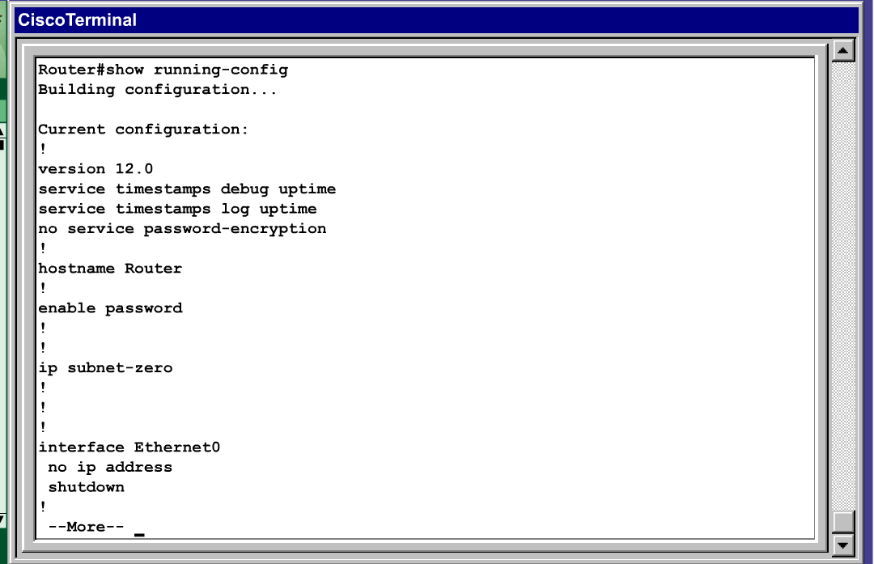

给路由器改名（为方便，将本机名改为学号）

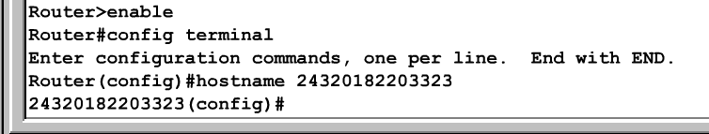

建立IP地址映射表

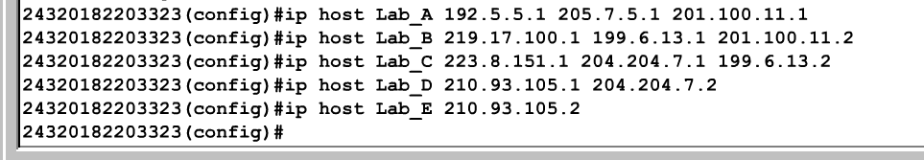

配置接口的IP地址

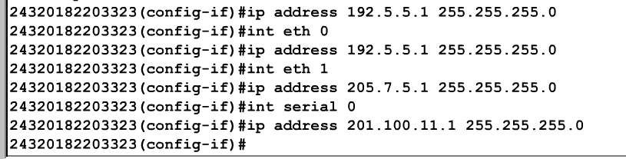

配置DCE串口的时钟频率



依次开启各接口



配置完成（Show Down）：

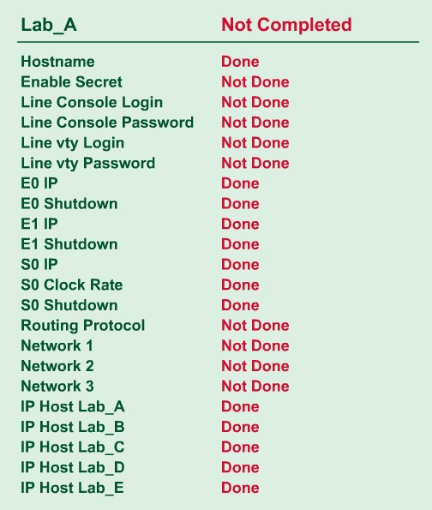

二、使用CCNA Network Visualizer 6.0配置静态路由：

步线并配置RouterA、B的接口IP：

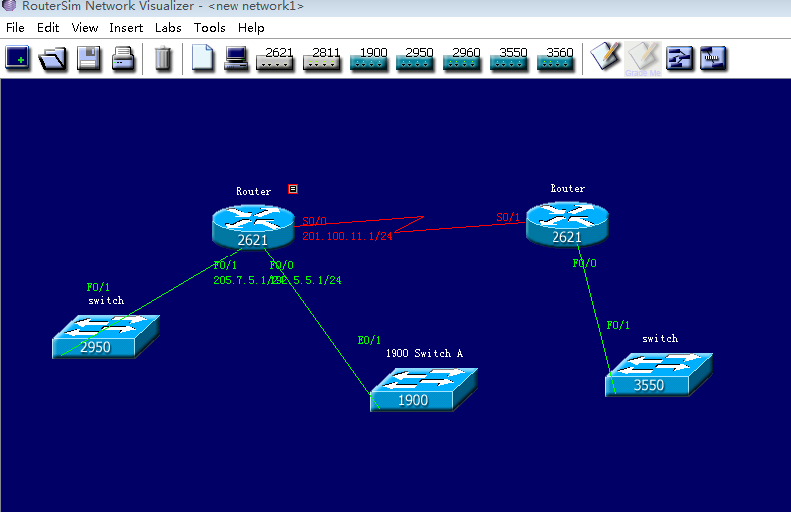

查看配置结果

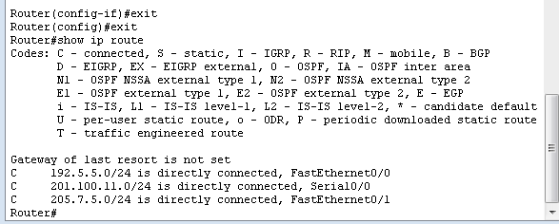

此时进行Ping， ping不通

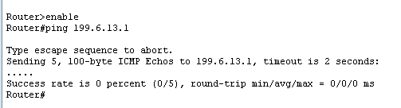

配置路由后ping通了

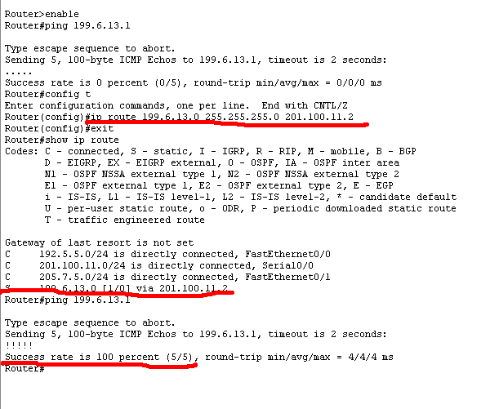

三、使用CCNA Network Visualizer 6.0配置动态路由协议：

先布线、配置接口IP

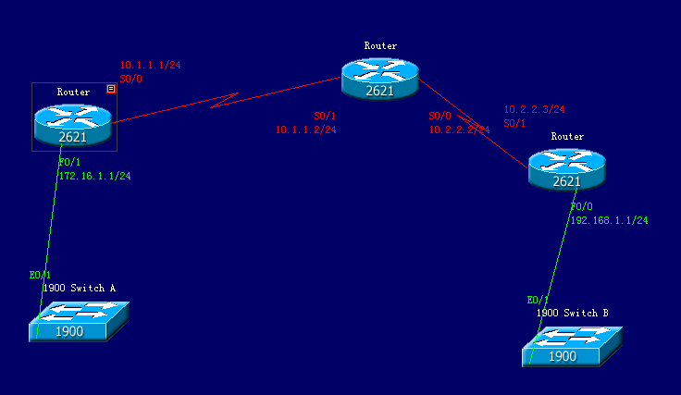

配置路由协议

RouterA

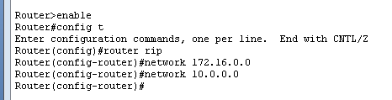

RouterB

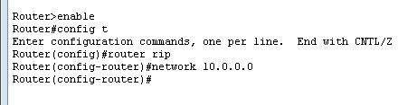

RouterC

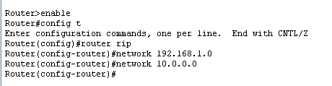

查看A的路由信息，显示为RIP协议

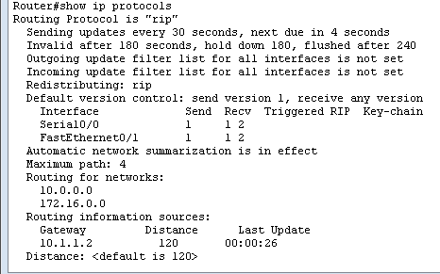

查看路由表：配置成功

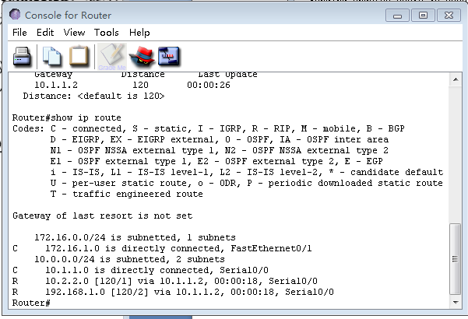

四、使用CCNA Network Visualizer 6.0配置交换机的VLAN

布线结果如下：

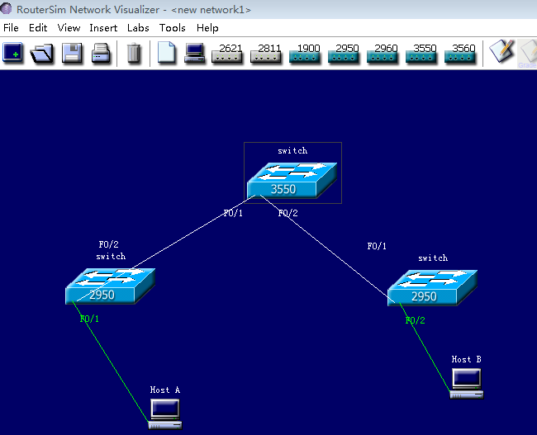

配置3550A的VTP

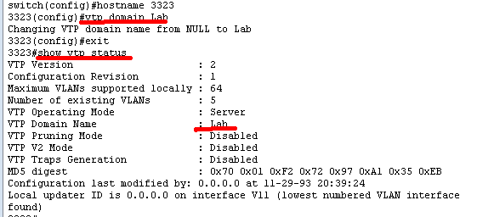

配置2950A、2950B的VTP

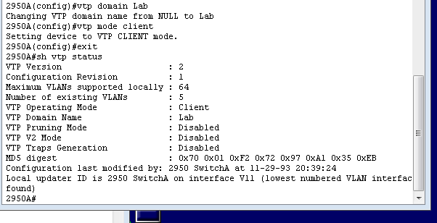

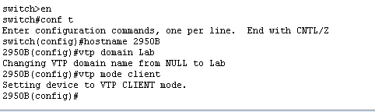

配置3350、2950AB的Trunk端口

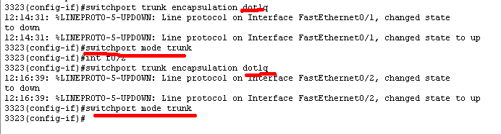

AB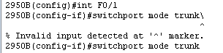

创建VLAN

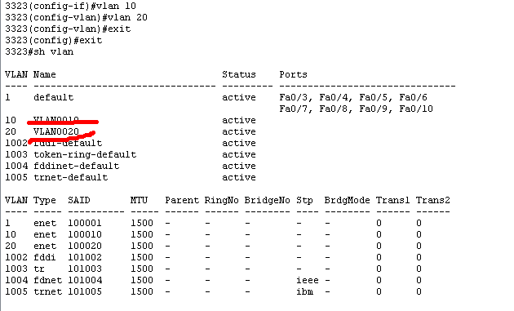

将AB交换机端口加入VLAN



配置第三层交换机的接口IP地址

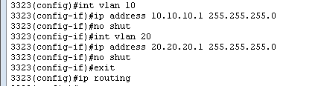

配置各交换机的管理地址

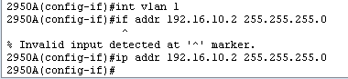

结果拓扑：

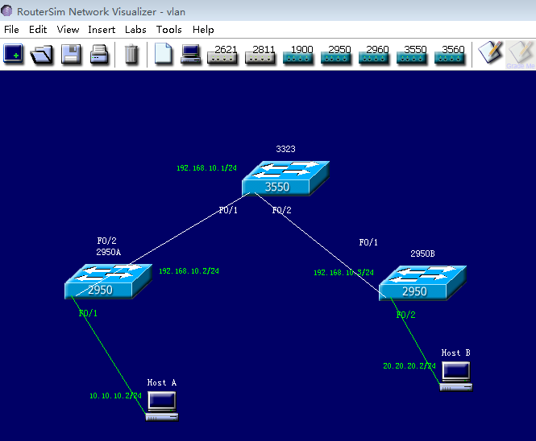

检验：在3550上ping 2950

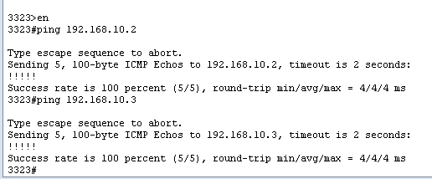

在Host A ping Host B

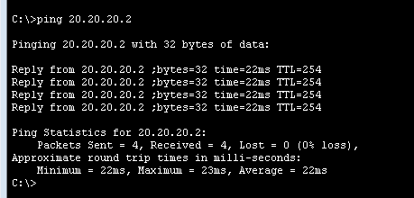

完成！

# 实验总结

了解了配置CISCO路由器接口、静态和动态路由协议的过程；虽然完成了VLAN的配置，但是对于VLAN的原理理解还不是很清晰。